**Государственное автономное профессиональное образовательное учреждение Самарской области**

**«Новокуйбышевский нефтехимический техникум»**

Контрольно-оценочные средства

по дисциплине ОУП.04 Математика

для специальности естественно-научного профиля

18.02.06 Химическая технология органических веществ

**г.о. Новокуйбышевск, 2023**

|  |  |
| --- | --- |
| **РАССМОТРЕНО НА ЗАСЕДАНИИ** | **СОГЛАСОВАНО** |
| Предметно-цикловой комиссии | Старший методист |
| общеобразовательных дисциплин |  |
| Председатель Н.П. Комиссарова | О.Д. Щелкова |
| Протокол № 02 от18.10.2023г | 18.10.2023г |
|  |  |
| **ОДОБРЕНО** |  |
| Методистом О.А. Абрашкина |  |
| 18.10.2023г |  |
|  |  |

Составитель: Седова А.Н., преподаватель ГАПОУ СО «ННХТ»

Составлены в соответствии с Государственными требованиями к минимуму содержания и уровню выпускника по специальности СПО естественно-научного профиля 18.02.06 Химическая технология органических веществ

**СОДЕРЖАНИЕ**

|  |  |
| --- | --- |
| **1** | **Паспорт контрольно-измерительных материалов** |
| **2** | **Формы контроля и оценки освоения учебной дисциплины по темам (разделам)** |
| **3** | **Система оценки образовательных достижений обучающихся** |
| **4** | **Типовые задания для оценки освоения учебного предмета** |

**1 Паспорт контрольно-измерительных материалов**

*1.1.Область применения контрольно-оценочных средств*

Контрольно-оценочные средства (КОС) предназначены для контроля и оценки образовательных достижений обучающихся, освоивших программу учебной дисциплины ОУП. 04 Математика.

КОС включают контрольные материалы для проведения текущего контроля и промежуточной аттестации в форме экзамена.

КОС разработаны на основании положений:

- основной профессиональной образовательной программы по специальности18.02.06 Химическая технология органических веществ;

- программы учебного предмета Математика.

*1.2. Цель и планируемые результаты освоения предмета: (из рабочей программы)*

| **Коды результатов** | **Планируемые результаты освоения учебного предмета включают:** |
| --- | --- |
| **Личностные результаты (ЛР)** | |
| ЛР 05 | сформированность основ саморазвития и самовоспитания в соответствии с общечеловеческими ценностями и идеалами гражданского общества; готовность и способность к самостоятельной, творческой и ответственной деятельности; |
| ЛР 07 | навыки сотрудничества со сверстниками, детьми младшего возраста, взрослыми в образовательной, общественно полезной, учебно-исследовательской, проектной и других видах деятельности; |
| ЛР 09 | готовность и способность к образованию, в том числе самообразованию, на протяжении всей жизни; сознательное отношение к непрерывному образованию как условию успешной профессиональной и общественной деятельности; |
| ЛР 13 | осознанный выбор будущей профессии и возможностей реализации собственных жизненных планов; отношение к профессиональной деятельности как возможности участия в решении личных, общественных, государственных, общенациональных проблем; |
| **Личностные результаты программы воспитания (ЛРВР)** | |
| ЛРВР 4.2 | стремящийся к формированию в сетевой среде личностно и профессионального конструктивного «цифрового следа»; |
| ЛРВР 15 | стремящийся к саморазвитию и самосовершенствованию, мотивированный к обучению, к социальной и профессиональной мобильности на основе выстраивания жизненной и профессиональной траектории.  Демонстрирующий интерес и стремление к профессиональной деятельности в соответствии с требованиями социально-экономического развития Самарской области; |
| ЛРВР 16 | стремящийся к результативности на олимпиадах, конкурсах профессионального мастерства различного уровня (в том числе World Skills, Абилимпикс, Дельфийские игры и т.д.); |
| **Метапредметные результаты (МР)** | |
| МР 01 | умение самостоятельно определять цели деятельности и составлять планы деятельности; самостоятельно осуществлять, контролировать и корректировать деятельность; использовать все возможные ресурсы для достижения поставленных целей и реализации планов деятельности; выбирать успешные стратегии в различных ситуациях; |
| МР 02 | умение продуктивно общаться и взаимодействовать в процессе совместной деятельности, учитывать позиции других участников деятельности, эффективно разрешать конфликты; |
| МР 03 | владение навыками познавательной, учебно-исследовательской и проектной деятельности, навыками разрешения проблем; способность и готовность к самостоятельному поиску методов решения практических задач, применению различных методов познания; |
| МР 04 | готовность и способность к самостоятельной информационно-познавательной деятельности, владение навыками получения необходимой информации из словарей разных типов, умение ориентироваться в различных источниках информации, критически оценивать и интерпретировать информацию, получаемую из различных источников; |
| МР 08 | владение языковыми средствами - умение ясно, логично и точно излагать свою точку зрения, использовать адекватные языковые средства; |
| МР 09 | владение навыками познавательной рефлексии как осознания совершаемых действий и мыслительных процессов, их результатов и оснований, границ своего знания и незнания, новых познавательных задач и средств их достижения. |
| **Предметные результаты базовый (ПРб)** | |
| ПРб 01 | сформированность представлений о математике как части мировой культуры и месте математики в современной цивилизации, способах описания явлений реального мира на математическом языке; |
| ПРб 02 | сформированность представлений о математических понятиях как важнейших математических моделях, позволяющих описывать и изучать разные процессы и явления; понимание возможности аксиоматического построения математических теорий; |
| ПРб 03 | владение методами доказательств и алгоритмов решения, умение их применять, проводить доказательные рассуждения в ходе решения задач; |
| ПРб 04 | владение стандартными приемами решения рациональных и иррациональных, показательных, степенных, тригонометрических уравнений и неравенств, их систем; использование готовых компьютерных программ, в том числе для поиска пути решения и иллюстрации решения уравнений и неравенств; |
| ПРб 05 | сформированность представлений об основных понятиях, идеях и методах математического анализа; |
| ПРб 06 | владение основными понятиями о плоских и пространственных геометрических фигурах, их основных свойствах; сформированность умения распознавать геометрические фигуры на чертежах, моделях и в реальном мире; применение изученных свойств геометрических фигур и формул для решения геометрических задач и задач с практическим содержанием; |
| ПРб 07 | сформированность представлений о процессах и явлениях, имеющих вероятностный характер, статистических закономерностях в реальном мире, основных понятиях элементарной теории вероятностей; умений находить и оценивать вероятности наступления событий в простейших практических ситуациях и основные характеристики случайных величин; |
| ПРб 08 | владение навыками использования готовых компьютерных программ при решении задач; |
| **Предметные результаты углубленный уровень (ПРу)** | |
| ПРу 01 | сформированность представлений о необходимости доказательств при обосновании математических утверждений и роли аксиоматики в проведении дедуктивных рассуждений; |
| ПРу 02 | сформированность понятийного аппарата по основным разделам курса математики; знаний основных теорем, формул и умения их применять; умения доказывать теоремы и находить нестандартные способы решения задач; |
| ПРу 03 | сформированность умений моделировать реальные ситуации, исследовать построенные модели, интерпретировать полученный результат; |
| ПРу 04 | сформированность представлений об основных понятиях математического анализа и их свойствах, владение умением характеризовать поведение функций, использование полученных знаний для описания и анализа реальных зависимостей; |
| ПРу 05 | владение умениями составления вероятностных моделей по условию задачи и вычисления вероятности наступления событий, в том числе с применением формул комбинаторики и основных теорем теории вероятностей; исследования случайных величин по их распределению. |

В процессе освоения предмета«Математика» у обучающихся целенаправленно формируются универсальные учебные действия, включая формирование компетенций обучающихся в области учебно-исследовательской и проектной деятельности**,** которые в свою очередь обеспечивают преемственность формирования общих компетенций ФГОС СПО.

|  |  |  |
| --- | --- | --- |
| **Виды универсальных учебных действий**  **ФГОС СОО** | **Коды**  **ОК** | **Общие компетенции**  **(в соответствии с ФГОС СПО по специальности 18.02.06 Химическая технология органических веществ** |
| **Познавательные универсальные учебные действия** (формирование собственной образовательной стратегии, сознательное формирование образовательного запроса)  **-** владение навыками познавательной, учебно-исследовательской и проектной деятельности, навыками разрешения проблем; способность и готовность к самостоятельному поиску методов решения практических задач, применению различных методов познания;  **-** готовность и способность к самостоятельной информационно-познавательной деятельности, владение навыками получения необходимой информации из словарей разных типов, умение ориентироваться в различных источниках информации, критически оценивать и интерпретировать информацию, получаемую из различных источников;  **-** умение использовать средства информационных и коммуникационных технологий (далее - ИКТ) в решении когнитивных, коммуникативных и организационных задач с соблюдением требований эргономики, техники безопасности, гигиены, ресурсосбережения, правовых и этических норм, норм информационной безопасности;  **-** умение определять назначение и функции различных социальных институтов;  **-** владение навыками познавательной рефлексии как осознания совершаемых действий и мыслительных процессов, их результатов и оснований, границ своего знания и незнания, новых познавательных задач и средств их достижения. | **ОК 02**  **ОК 04**  **ОК 05**  **ОК 06**  **ОК 08** | Организовывать собственную деятельность, выбирать типовые методы и способы выполнения профессиональных задач, оценивать их эффективность и качество.  Осуществлять поиск и использование информации, необходимой для эффективного выполнения профессиональных задач, профессионального и личностного развития.  Использовать информационно-коммуникационные технологии в профессиональной деятельности.  Работать в коллективе и команде, эффективно общаться с коллегами, руководством, потребителями.  Самостоятельно определять задачи профессионального и личностного развития, заниматься самообразованием, осознанно планировать повышение квалификации. |
| **Коммуникативные универсальные учебные действия** (коллективная и индивидуальная деятельность для решения учебных, познавательных, исследовательских, проектных, профессиональных задач)  - умение продуктивно общаться и взаимодействовать в процессе совместной деятельности, учитывать позиции других участников деятельности, эффективно разрешать конфликты;  - владение языковыми средствами - умение ясно, логично и точно излагать свою точку зрения, использовать адекватные языковые средства; | **ОК 06** | Работать в коллективе и команде, эффективно общаться с коллегами, руководством, потребителями. |
| **Регулятивные универсальные учебные действия** (целеполагание, планирование, руководство, контроль, коррекция, построение индивидуальной образовательной траектории)  - умение самостоятельно определять цели деятельности и составлять планы деятельности; самостоятельно осуществлять, контролировать и корректировать деятельность; использовать все возможные ресурсы для достижения поставленных целей и реализации планов деятельности; выбирать успешные стратегии в различных ситуациях;  - умение самостоятельно оценивать и принимать решения, определяющие стратегию поведения, с учетом гражданских и нравственных ценностей. | **ОК 02**  **ОК 08** | Организовывать собственную деятельность, выбирать типовые методы и способы выполнения профессиональных задач, оценивать их эффективность и качество.  Самостоятельно определять задачи профессионального и личностного развития, заниматься самообразованием, осознанно планировать повышение квалификации. |

В целях подготовки обучающихся к будущей профессиональной деятельности при изучении учебного предмета ОУП.04 Математика закладывается основа для формирования ПК в рамках реализации ООП СПО по специальности 18.02.06 Химическая технология органических веществ.

| **Коды ПК** | **Наименование ПК (в соответствии с ФГОС СПО) по специальности**  **18.02.06 Химическая технология органических веществ** |
| --- | --- |
| **ВПД** | |
| **Контроль ресурсов и обеспечение качества продукции** | |
| **ПК 3.1.** | Контролировать и вести учет расхода сырья, материалов, энергоресурсов, полупродуктов, готовой продукции и отходов. |
| **ПК 3.2.** | Контролировать качество сырья, полуфабрикатов (полупродуктов) и готовой продукции. |
| **Планирование и организация работы персонала структурного подразделения** | |
| **ПК 4.1.** | Планировать и координировать деятельность персонала по выполнению производственных заданий. |
| **Выполнение работ по профессии рабочего: 10453 Аппаратчик осушки газа** | |
| **ПК 5.1.** | Подготавливать исходное сырье и материалы. |
| **ПК 5.4.** | Контролировать и регулировать режимы работы технологического оборудования с использованием средств автоматизации и контрольно- измерительных приборов. |

**2 Формы контроля и оценки освоения учебной дисциплины по темам (разделам)**

|  |  |  |  |  |
| --- | --- | --- | --- | --- |
| Элемент  учебной  дисциплины | Формы и методы контроля | | | |
| Текущий контроль | | Рубежный контроль  (Контроль по разделу/теме) | |
| Формы контроля | Осваиваемые  результаты | Формы контроля | Осваиваемые  результаты |
| **Раздел 1. Алгебра и начала анализа** | | | | |
| **Тема 1.1**  **Повторение** | Проверочные работы (включая работу с профессионально ориентированным содержанием) | *ПРб 01, ПРб 04, ПРу 02;*  *ЛР 05, ЛР 07, ЛР 09, ЛР 13;*  *МР 01, МР 02, МР 03, МР 04, МР 08, МР 09;*  *ПК 3.1, ПК 3.2, ПК 4.1, ПК 5.1;*  *ОК 02, 04, 05, 06, 08* | Контрольная работа. Входной контроль | *ПРб 01, ПРб 04, ПРу 02;*  *ЛР 05, ЛР 07, ЛР 09, ЛР 13;*  *МР 01, МР 02, МР 03, МР 04, МР 08, МР 09;*  *ОК 02, 04, 08* |
| **Тема 1.2**  **Элементы теории множеств и математической логики** | Проверочные работы, устный опрос | *ПРб 01, ПРб 02, ПРб 03, ПРу 02, ПРу 03;*  *ЛР 07, ЛР 09;*  *МР 01, МР 02, МР 08, МР 09;*  *ОК 02, 04, 05, 06, 08* |  |  |
| **Тема 1.3**  **Тригонометрические функции числового аргумента** | Проверочные работы, устный опрос, тестовые задания | *ПРб 02, ПРб 03, ПРу 01, ПРу 02;*  *ЛР 07, ЛР 09;*  *МР 01, МР 02, МР 08, МР 09;*  *ОК 02, 04, 05, 06, 08* | Контрольная работа. Тригонометрические функции числового аргумента. | *ПРб 02, ПРб 03, ПРу 01, ПРу 02;*  *ЛР 07, ЛР 09;*  *МР 01, МР 02, МР 08, МР 09;*  *ОК 02, 04, 08* |
| **Тема 1.4**  **Функции и их свойства** | Устный опрос, тестовые задания, проверочные работы | *ПРб 02, ПРб 03, ПРб 08, ПРу 03, ПРу 04;*  *ЛР 07, ЛР 09;*  *МР 01, МР 02, МР 07, МР 08, МР 09;*  *ОК 02, 04, 05, 06, 08* |  | *ПРб 02, ПРб 03, ПРб 08, ПРу 03, ПРу 04;*  *ЛР 07, ЛР 09;*  *МР 01, МР 02, МР 07, МР 08, МР 09;*  *ОК 02, 04, 08* |
| **Тема 1.5**  **Тригонометрические уравнения и неравенства** | Устный опрос, проверочные работы | *ПРб 01, ПРб 02, ПРб 04, ПРу 02;*  *ЛР 07, ЛР 09;*  *МР 01, МР 02, МР 03, МР 04, МР 08, МР 09;*  *ОК 02, 04, 05, 06, 08* | Контрольная работа.  Решение тригонометрических уравнений и неравенств. | *ПРб 01, ПРб 02, ПРб 04, ПРу 02;*  *ЛР 07, ЛР 09;*  *МР 01, МР 02, МР 03, МР 04, МР 08, МР 09;*  *ОК 02, 04, 08* |
| **Тема 1.6**  **Обобщение понятия степени** | Устный опрос, проверочные работы | *ПРб 02, ПРб 04, ПРу 02;*  *ЛР 07, ЛР 09;*  *МР 01, МР 02, МР 03, МР 08, МР 09;*  *ОК 02, 04, 05, 06, 08* | Контрольная работа.  Обобщение понятия степени. | *ПРб 02, ПРб 04, ПРу 02;*  *ЛР 07, ЛР 09;*  *МР 01, МР 02, МР 03, МР 08, МР 09;*  *ОК 02, 04, 08* |
| **Тема 1.7**  **Показательные и логарифмические функции** | Устный опрос, проверочные работы, тестовые задания, работа в парах с использованием программы Geogebra | *ПРб 02, ПРб 04, ПРу 02, ПРу 04;*  *ЛР 07, ЛР 09;*  *МР 01, МР 02, МР 03, МР 08;*  *ОК 02, 04, 05, 06, 08* | Контрольная работа.  Показательная и логарифмическая функции | *ПРб 02, ПРб 04, ПРу 02, ПРу 04;*  *ЛР 07, ЛР 09;*  *МР 01, МР 02, МР 03, МР 08;*  *ОК 02, 04, 08* |
| **Тема 1.8 Первичное представление о множестве комплексных чисел** | Устный опрос, проверочные работы, тестовые задания | *ПРб 03, ПРу 02;*  *ЛР 07, ЛР 09;*  *МР 01, МР 02, МР 03, МР 08;*  *ОК 02, 04, 05, 06, 08* |  |  |
| **Тема 1.9**  **Производная и ее применения** | Устный опрос, проверочные работы (включая работы с профессионально ориентированным содержанием), тестовые задания | *ПРб 01, ПРб 02, ПРб 05, ПРу 02, ПРу 03, ПРу 04;*  *ЛР 05, ЛР 07, ЛР 09, ЛР 13;*  *МР 01, МР 02, МР 03, МР 04, МР 08, МР 09;*  *ПК. 4.1;*  *ОК 02, 04, 05, 06, 08* | Контрольная работа. Производная.  Контрольная работа.  Применения производной к исследованию функции | *ПРб 01, ПРб 02, ПРб 05, ПРу 02, ПРу 03, ПРу 04;*  *ЛР 05, ЛР 07, ЛР 09, ЛР 13;*  *МР 01, МР 02, МР 03, МР 04, МР 08, МР 09;*  *ОК 02, 04, 08* |
| **Тема 1.10**  **Первообразная и интеграл** | Устный опрос, проверочные работы, тестовые задания | *ПРб 01, ПРб 02, ПРб 05, ПРу 02, ПРу 03, ПРу 04;*  *ЛР 05, ЛР 07, ЛР 09;*  *МР 01, МР 02, МР 03, МР 08;*  *ОК 02, 04, 05, 06, 08* | Контрольная работа.  Первообразная. Интеграл | *ПРб 01, ПРб 02, ПРб 05, ПРу 02, ПРу 03, ПРу 04;*  *ЛР 05, ЛР 07, ЛР 09;*  *МР 01, МР 02, МР 03, МР 08;*  *ОК 02, 04, 08* |
| **Раздел 2. Геометрия** | | | | |
| **Тема 2.1**  **Повторение** | Устный опрос, проверочные работы | *ПРб 01, ПРб 03, ПРб 06, ПРу 01, ПРу 03;*  *ЛР 07, ЛР 09;*  *МР 01, МР 02, МР 03, МР 08;*  *ОК 02, 04, 05, 06, 08* |  |  |
| **Тема 2.2**  **Понятия стереометрии** | Устный опрос, математический диктант, проверочные работы, практическая работа в парах, работа в парах в виртуальной лаборатории, тестовые задания | *ПРб 02, ПРб 03, ПРб 06, ПРу 01, ПРу 02, ПРу 03;*  *ЛР 05, ЛР 07,*  *ЛР 09;*  *МР 01, МР 02, МР 03, МР 04, МР 08, МР 09;*  *ОК 02, 04, 05, 06, 08* | Контрольная работа. Взаимное расположение прямых и плоскостей. | *ПРб 02, ПРб 03, ПРб 06, ПРу 01, ПРу 02, ПРу 03;*  *ЛР 05, ЛР 07,*  *ЛР 09;*  *МР 01, МР 02, МР 03, МР 04, МР 08, МР 09;*  *ОК 02, 04, 08* |
| **Тема 2.3**  **Многогранники** | Устный опрос, проверочные работы (включая работы с профессионально ориентированным содержанием), творческие задания, задания с раздаточным материалом | *ПРб 01, ПРб 02, ПРб 03, ПРб 06, ПРу 01, ПРу 02, ПРу 03;*  *ЛР 07, ЛР 09, ЛР 13;*  *МР 01, МР 02, МР 03, МР 08;*  *ПК 5.1;*  *ОК 02, 04, 05, 06, 08* | Контрольная работа. Призма.  Контрольная работа. Параллелепипед. Пирамида. | *ПРб 01, ПРб 02, ПРб 03, ПРб 06, ПРу 01, ПРу 02, ПРу 03;*  *ЛР 07, ЛР 09, ЛР 13;*  *МР 01, МР 02, МР 03, МР 08;*  *ОК 02, 04, 08* |
| **Тема 2.4**  **Тела вращения** | Устный опрос, проверочные работы (включая работы с профессионально ориентированным содержанием) | *ПРб 01, ПРб 02, ПРб 03, ПРб 06, ПРу 02, ПРу 03;*  *ЛР 07, ЛР 09, ЛР 13;*  *МР 01, МР 02, МР 03, МР 08;*  *ПК 5.1;*  *ОК 02, 04, 05, 06, 08* |  |  |
| **Тема 2.5**  **Объемы многогранников и тел вращения. Поверхности тел вращения** | Устный опрос, проверочные работы (включая работы с профессионально ориентированным содержанием) | *ПРб 01, ПРб 02, ПРб 03, ПРб 06, ПРу 01, ПРу 02, ПРу 03;*  *ЛР 07, ЛР 09, ЛР 13;*  *МР 01, МР 02, МР 03, МР 08;*  *ПК 5.1;*  *ОК 02, 04, 05, 06, 08* |  |  |
| **Тема 2.6**  **Координаты и векторы в пространстве** | Устный опрос, проверочные работы, тестовые задания | *ПРб 02, ПРб 03, ПРб 06, ПРу 01, ПРу 02, ПРу 03;*  *ЛР 07, ЛР 09, ЛР 13;*  *МР 01, МР 02, МР 03, МР 08;*  *ПК 5.1;*  *ОК 02, 04, 05, 06, 08* |  |  |
| **Раздел 3. Вероятность и статистика, логика, теория графов и комбинаторика** | | | | |
| **Тема 3.1**  **Повторение** | Устный опрос, проверочные работы (включая работы с профессионально ориентированным содержанием), практические работы с использованием виртуальной лаборатории | *ПРб 02, ПРб 07, ПРб 08, ПРу 02, ПРу 03, ПРу 05;*  *ЛР 07, ЛР 09, ЛР 13;*  *МР 01, МР 02, МР 03, МР 04, МР 08, МР 09;*  *ОК 02, 04, 05, 06, 08* |  |  |
| **Тема 3.2**  **Вероятность. Действия над вероятностями** | Устный опрос, проверочные работы (включая работы с профессионально ориентированным содержанием) | *ПРб 02, ПРб 07, ПРб 08, ПРу 02, ПРу 03, ПРу 05;*  *ЛР 07, ЛР 09, ЛР 13;*  *МР 01, МР 02, МР 03, МР 08;*  *ПК 5.4;*  *ОК 02, 04, 05, 06, 08* |  |  |
| **Тема 3.3**  **Случайные величины** | Устный опрос, проверочные работы, тестовые задания | *ПРб 02, ПРб 07, ПРб 08, ПРу 02, ПРу 03, ПРу 05;*  *ЛР 07, ЛР 09, ЛР 13;*  *МР 01, МР 02, МР 03, МР* 08;  *ПК 5.4;*  *ОК 02, 04, 05, 06, 08* |  |  |
| **Тема 3.4**  **Теория корреляции** | Устный опрос, проверочная работа | *ПРб 02, ПРб 07, ПРб 08, ПРу 02, ПРу 03, ПРу 05;*  *ЛР 07, ЛР 09, ЛР 13;*  *МР 01, МР 02, МР 03, МР* 08;  *ОК 02, 04, 05, 06, 08* |  |  |

**3 Система оценки образовательных достижений обучающихся**

Оценка индивидуальных образовательных достижений обучающихся предполагается в форме текущего контроля результатов и промежуточной аттестации. Результаты итогового контроля складываются из результатов:

- работы студентов на занятиях, в т.ч. практических;

- творческих заданий;

- заданий с профессионально ориентированным содержанием;

- составления кластеров, схем и таблиц.

Для получения допуска к промежуточной аттестации обязательно выполнение всех практических заданий. При оценке всех видов работ обучающихся используется следующая шкала оценки образовательных достижений:

|  |  |  |
| --- | --- | --- |
| **Процент результативности (правильных ответов)** | **Качественная оценка уровня подготовки** | |
| **балл (отметка)** | **вербальный аналог** |
| 90-100 | 5 | отлично |
| 80-89 | 4 | хорошо |
| 70-79 | 3 | удовлетворительно |
| менее 70 | 2 | неудовлетворительно |

**Критерии оценки практических заданий:**

Качество знаний студентов оценивается по пятибалльной системе:  
**"Отлично"**  
- задание выполнено полностью;  
- материал оформлен в соответствии с требованиями;  
- четкое и обоснованное изложение ответа.  
**"Хорошо"**  
- задание выполнено полностью;  
- в целом материал оформлен в соответствии с требованиями, но могут быть незначительные отклонения от требований;  
- не совсем четкое и обоснованное изложение ответа.  
**"Удовлетворительно"**- задание выполнено не полностью;  
- оформление материала не соответствует требованиям;  
- изложение ответа краткое и содержит некоторые неточности.  
**"Неудовлетворительно"**- задание не выполнено.

Итоговая оценка в конце изучения дисциплины выставляется по результатам текущего контроля и экзамена.

**4 Типовые задания для оценки освоения учебного предмета**

**Задания текущего контроля**

**по теме 1.1 Повторение**

**Практическое занятие (профессионально ориентирование содержание)**

**(**проценты в профессиональных задачах)

1) К 100г раствора, содержащего 23% жира, добавили еще сто граммов масла, содержащего 32% того же жира, сколько % жира в полученном растворе?

2) К 120 г раствора, содержащего 80% соли, добавили 480 г раствора, содержащего 20% той же соли. Сколько процентов соли содержится в получившемся растворе?

3) К 400г 15-ти % раствора прибавили 100г воды. Какова концентрация полученной жидкости

4) В результате очистки сырья количество примесей в нём уменьшилось от 20% в исходном сырье до 5% в очищенном. Сколько надо взять исходного сырья, чтобы получить 160 кг очищенного?

5) Раствор 18% соли (1 вещество) массой 2 кг разбавили стаканом воды (2 вещество)0,25 кг. Какой концентрации раствор (1+2 вещество) в процентах в результате был получен? составлять 80% отпускной цены полученного из нее продукта.

6) Технический ацетилен содержит 2% примесей. Найдите объем чистого ацетилена, если объем баллон технического ацетилена 50л.

7) Известняк содержит 80% CaCO3. Определить массу CaCO3 в 1т известняка.

8) В 96 г воды растворили 4 г поваренной соли. Чему равна процентная концентрация соли в растворе?

9) Концентрация сахара (сахарозы) в сиропе для варенья должна составлять 75%. Сколько сахара и воды следует взять для приготовления 3 кг сиропа?

10) Требуется приготовить 3 л 10%-го раствора хлорида натрия для засолки огурцов. Сколько поваренной соли и воды следует взять?

11) Плотность раствора примите равной плотности воды. Какую массу алюмокалиевых квасцов КАl(SO4)2•12H2O следует взять для приготовления 1 л 3%-го раствора?

12) Вы купили в магазине уксус с содержанием уксусной кислоты 9%. Для заправки овощных салатов или добавки к пельменям рекомендуется использовать 4%-й уксус. Как его приготовить?

13) Мольная масса пятиводного сульфата меди (медный купорос) CuSO4•5Н2О равна 250 г. Это количество вещества растворили в воде и получили 1 л раствора. Какова мольная концентрация раствора сульфата меди? Это же количество медного купороса растворили в воде, приливая воду до массы раствора 1000 г. Рассчитайте процентную концентрацию раствора.

14) В медицине раствор сульфата меди применяют в виде глазных капель. Его используют иногда как рвотное средство. Прием большой дозы сульфата меди может привести к сильному отравлению.

15) Какова масса хлорида натрия, необходимая для приготовления 0,250 мл 0,1М раствора?

16) Рассчитайте мольную концентрацию 20%-го раствора нитрата натрия NaNO3. Плотность раствора равна 1,15 г/мл.

17) Рассчитайте мольную концентрацию 96%-й серной кислоты, плотность которой равна 1,8 г/мл.

18) Ради интереса рассчитайте массу солей, которая может образоваться, если испарить всю воду озера Байкал. Объем озера 23 000 км3. Общее содержание солей в озере не превышает 100 мг/л.

19) Воды Байкала богаты кислородом, содержание которого около 10 мг/л. Сколько кислорода (мл) можно выделить из1 л байкальской воды при н. у.?

**Задания текущего контроля**

**по теме 1.3 Тригонометрические функции числового аргумента**

**Тестовое задание**

**Вариант № 1**

**Часть 1**

1. Выразить в радианах угол α = 20°

1) π/5              2) π/7           3) π/9              4) π/10

1. Выразить в градусах угол α = 4π/45

1) 16º         2) 15º       3) 20º             4) 35º

1. Какой четверти числовой окружности принадлежит точка *t* = 19π/4

1) первой         2) второй       3) третьей              4) четвёртой

1. Упростить выражение: 3cos2α - 6 + 3sin2α

1) 1          2) -5       3) 3              4) -3

1. Найти значение выражения 4cos2x + 2 , если sin2x = 0,6

1) 4,56             2) 3,6                3) 4,6                 4) 8,4

1. Упростить выражение: sin4α - sin6α + cos2α + cos4α - cos6α

1) cos10α + cos2α       2) 2cos2α       3) cosα - cos6α    4) cos2α + sin10α

1. Упростить выражение формула1

1) sinα         2) -sinα       3) 2cosα + sinα       4) cosα + sinα

8. Найти tgα, если cosα = -2/3 и  формула2

формула3

Часть 2

9. Найти значение выражения формула5.

10. Найти значение выражения 169sin2x, если cosx = -5/13, -π < x < 0

(Задания 1 – 4 – 1 балл; 5 – 8 – 2 балла; 9, 10 – 3 балла)

**Критерии оценки:**

8 – 11 баллов – оценка «3»;

12 – 15 баллов – оценка «4»;

16 – 18 баллов – оценка «5»

**Задания текущего контроля**

**по теме 1.4 Основные свойства функций**

**Проверочная работа**

**Вариант 1**

1. Задает ли указанное правило функцию 

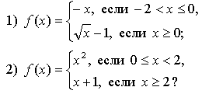

В случае положительного ответа:

а) найдите область определения функции;

б) вычислите значения функции в точках 0, 1, 3, –1;

в) постройте график функции;

г) найдите промежутки монотонности функции.

2. Исследуйте функцию  на четность.

3. На числовой окружности взяты точки Найдите все числа *t*, которым на данной окружности соответствуют точки, принадлежащие дуге *MN.* Сделайте чертёж.

4. Задайте аналитически и постройте график функцииу которой 

5. Найдите функцию, обратную функции Постройте на одном чертеже графики этих взаимно обратных функций.

6. Известно, что функция  убывает на *R*. Решите неравенство 

**Вариант 2**

1. Задает ли указанное правило функцию 

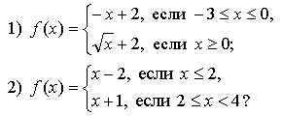

В случае положительного ответа:

а) найдите область определения функции;

б) вычислите значения функции в точках –4, –2, 0, 4;

в) постройте график функции;

г) найдите промежутки монотонности функции.

2. Исследуйте функцию  на четность.

3. На числовой окружности взяты точки Найдите все числа *t*, которым на данной окружности соответствуют точки, принадлежащие дуге *MN.* Сделайте чертёж.

4. Задайте аналитически и постройте график функции у которой 

5. Найдите функцию, обратную функции Постройте на одном чертеже графики этих взаимно обратных функций.

6. Известно, что функция  возрастает на *R*. Решите неравенство 



**Критерии оценки.**

Каждый вариант самостоятельной работы выстроен по одной и той же схеме: задания обязательного минимума – до первой черты, задания среднего уровня – между первой и второй чертой, задания уровня выше среднего – после второй черты. Шкала оценок за выполнение самостоятельной работы:

- за успешное выполнение только заданий обязательного минимума – оценка «3»;

- за успешное выполнение заданий обязательного минимума и одного дополнительного (после первой или второй черты) – оценка «4»;

- за успешное выполнение заданий всех трех уровней – оценка «5». При этом оценку не рекомендуется снижать за одно неверное решение в первой части работы (допустимый люфт).

**Задания текущего контроля**

**по теме 2.2 Аксиомы стереометрии**

**Математический диктант по теме: «Аксиомы стереометрии»**

**1 вариант**

1. Какая из данных фигур не является основной фигурой стереометрии?

А) прямая; Б) шар; В) точка; Г) плоскость.

2. Запишите с помощью обозначений: а) «точка В лежит в плоскости β»; б) «прямая а лежит в плоскости α »; в) « прямая с принадлежит плоскости γ»; г) « плоскости α и β пересекаются по прямой с».

3. Как называют утверждения, которые принимают без доказательства?

4. Сформулируйте аксиому принадлежности в стереометрии (С1). Сделать рисунок.

5. Запишите первое следствие из аксиомы С2 (про прямую и точку).

6. Можно ли задать плоскость тремя точками, не лежащими на одной прямой? Объясните ответ.

7. Закончить аксиому: « Если две точки прямой…..».

8. Изобразите на рисунке две плоскости, не имеющие общих точек. На сколько частей они

разделили пространство? Как бы вы их назвали?

9. Изобразите на рисунке плоскости α и β, прямую а и точку А, если «прямая а лежит в

плоскости α », «прямая а лежит в плоскости β», «точка А принадлежит прямой а». Запишите с помощью символов условие задачи.

10. Каждая из плоскостей α и β проходит через точки А,В, и С. Можно ли сделать вывод, что α и β - одна и та же плоскость? Ответ объяснить.

11. Прямая а пересекает окружность в двух точках. Лежит ли эта прямая в плоскости окружности? Сделать рисунок и ответ объяснить.

12. Точка О- центр окружности, вписанной в равнобедренный треугольник АВС, точка D – середина основания АС, точка К не принадлежит плоскости АВС. Можно ли провести

плоскость через прямую ВК и точки D и О?

**Критерии оценки:**

|  |  |
| --- | --- |
| Оценка |  |
| «5» - отлично | выполнено верно 90 – 100% заданий |
| «4» - хорошо | выполнено верно 80 – 89% заданий |
| «3» - удовлетворительно | выполнено верно 70 – 79% заданий |
| «2» - неудовлетворительно | выполнено верно менее 70% заданий |

**Задания текущего контроля**

**по теме 1.7 Показательная и логарифмическая функция**

**Проверочная работа** **с использованием калькулятора geogebra**

Построить и исследовать графики показательных и логарифмических функций

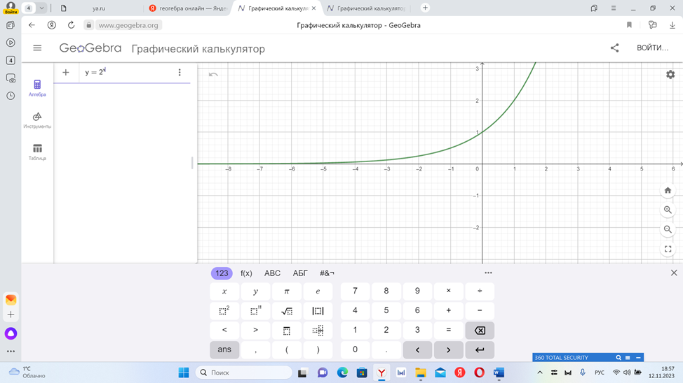

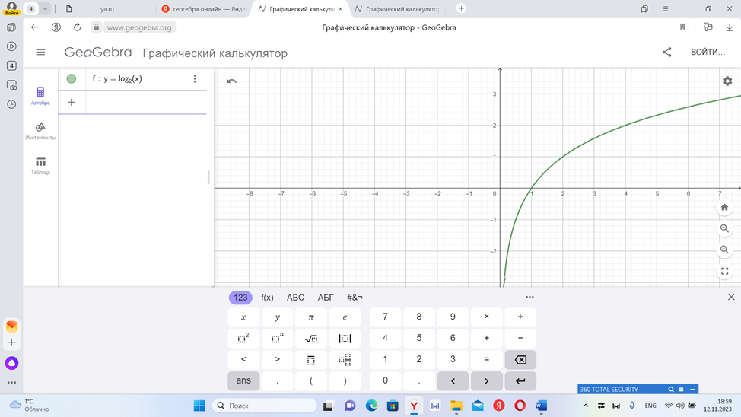

**Задания рубежного контроля**

**по теме 1.7 Показательная и логарифмическая функция**

**Контрольная работа** (разноуровневая)

|  |  |
| --- | --- |
| **Оценка «3»** | |
| Вариант 1 | Вариант 2 |
| ${1. log}_{2}{х}$ = -2  2. $\log_{8}{х}$ = $\frac{1}{5 }$ 3. =  4.=2  5.lg2 х = lgх +6 | 1. =  2. =  3.=  4.=2  5. lg2 х = 4 - 3lgх |
| **Оценка «4»** | |
| Вариант 1 | Вариант 2 |
| 1. log52х - 3 + 2=0  2. = -  3. lg (x + ) + lg (x - ) =0  4. - . =1  5. 2lg2x + 3 = 7lgx | 1.log32х + - 2 =0  2. =  3. lg(x-1)+lg (x+1) =0  4. - = 0  5. log22х – 5 + 2 = 0 |
| **Оценка «5»** | |
| Вариант 1 | Вариант 2 |
| 1.lg (x2 - 9) – lg (x - 3)= 0  2. - =  3. =  4. log0,22х + - 6 =0  5. = 0 | 1. -=0  2. - =  3. =  4. log0,52х - - 2 =0  5. = 0 |

**Задания текущего контроля**

**по теме 2.2 Понятия стереометрии**

**Практическая работа**

на построение сечений с последующей самороверкой (работа в парах)

Учащиеся получают бланки-карточки, на которых также рассмотрено несколько примеров построения сечений. (Приложение 1)

**Критерии оценки:**

5 – 7 правильно выполненных задания – оценка «3»;

8 - 10правильно выполненных задания – оценка «4»;

11 - 12правильно выполненных задания – оценка «5».

**Приложение 1**

**Бланки-карточки для практической работы**

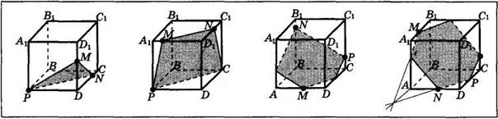

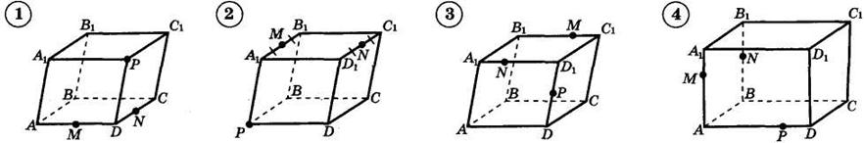

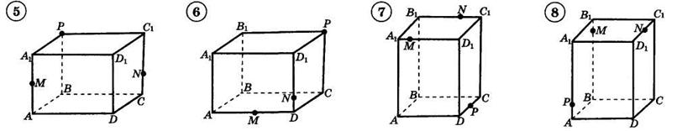

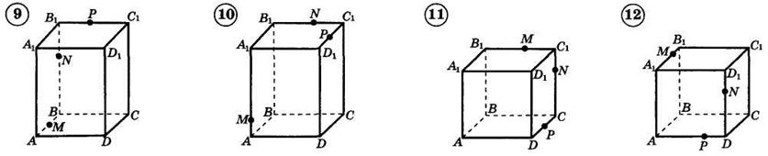

**Взаимопроверка.**

Учащиеся меняются листами с практической работой, получают для проверки бланки с ответами. (Приложение 2)

**Приложение 2**

**Ответы к практической работе**

|  |  |  |  |
| --- | --- | --- | --- |
| https://pandia.ru/text/78/168/images/image026_31.gif | https://pandia.ru/text/78/168/images/image027_31.gif | https://pandia.ru/text/78/168/images/image028_33.gif | https://pandia.ru/text/78/168/images/image029_28.gif |
| https://pandia.ru/text/78/168/images/image030_26.jpg | https://pandia.ru/text/78/168/images/image031_27.jpg | https://pandia.ru/text/78/168/images/image032_27.jpg | https://pandia.ru/text/78/168/images/image033_24.jpg |
| https://pandia.ru/text/78/168/images/image034_24.jpg | https://pandia.ru/text/78/168/images/image035_25.jpg | https://pandia.ru/text/78/168/images/image036_28.gifhttps://pandia.ru/text/78/168/images/image037_27.gif | https://pandia.ru/text/78/168/images/image038_19.jpghttps://pandia.ru/text/78/168/images/image039_17.jpg |

**Задания текущего**

**по темам 2.3 Многогранники и 2.5 Объемы многогранников и тел вращения. Поверхности тел вращения**

**Практическое занятие**

***Творческие задания.***

Работа в парах.

Разгадывание кроссворда (листы с кроссвордом на каждой парте).

**1.** *Кроссворд.*

1. Высота боковой грани правильной пирамиды.
2. Точка, не лежащая в плоскости основания пирамиды.
3. Перпендикуляр, опущенный из вершины пирамиды к основанию.
4. Многоугольники, из которых составлен многогранник.
5. Не боковая грань.
6. Другое название куба.
7. Многогранник, состоящий из многоугольника, называемого основанием, точки, не лежащей в плоскости этого многоугольника, называемой вершиной, и всех отрезков, соединяющих вершину с точками основания.
8. Геометрическое тело, состоящее из четырёх одинаковых равносторонних треугольников.
9. Высота многогранника - это :
10. Параллелепипед, у которого боковое ребро не перпендикулярно к основанию называется :
11. Как называется многогранник, у которого два равных основания и n боковых граней - параллелограммов?
12. Назовите правильный многогранник, у которого больше всех граней.
13. Как называется призма, у которой боковые рёбра перпендикулярны основанию, а в основании лежит правильный многоугольник?

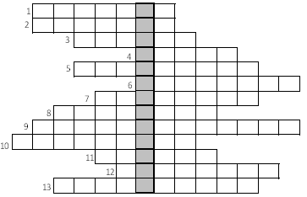

Учащиеся проверяют, что в выделенных клетках получилось слово *многогранники*

**2.** *Заполнение таблицы* (индивидуальная работа). У каждого на парте лист с таблицей.

|  |  |  |  |  |
| --- | --- | --- | --- | --- |
| **Виды многогранников** | **Треугольная прима** | **Параллелепипед** | **Куб** | **Четырехугольная пирамида** |
| Рисунок (чертеж) |  |  |  |  |
| Число вершин |  |  |  |  |
| Количество оснований |  |  |  |  |
| Число ребер |  |  |  |  |
| Число граней |  |  |  |  |
| Формула для вычисления боковой поверхности |  |  |  |  |
| Формула для вычисления полной поверхности |  |  |  |  |
| Формула для вычисления объема |  |  |  |  |

Заполненные таблицы сдаются на проверку преподавателю.

**Критерии оценки:**

|  |  |
| --- | --- |
| Оценка |  |
| «5» - отлично | выполнено верно 90 – 100% заданий |
| «4» - хорошо | выполнено верно 80 – 89% заданий |
| «3» - удовлетворительно | выполнено верно 70 – 79% заданий |
| «2» - неудовлетворительно | выполнено верно менее 70% заданий |

**3.** *Работа в группах* (класс делится на три группы).

**3.1.**  Каждая группа получает кубик Рубика. Группам необходимо записать на листочках ответы на заданные учителем вопросы, сдать на проверку.

1. Подсчитайте количество оснований? (2)
2. Количество граней? Количество рёбер? Количество вершин? (6-12-8)
3. Подсчитайте в кубике Рубика количество составных деталей, имеющих три закрашенные разными цветами грани. Две грани. Одну грань. (8-12-6)
4. Измерьте сторону кубика Рубика и вычислите объём данной фигуры.

**Критерии оценки:**

3 ошибки – 3 балла;

2 ошибки – 4 балла;

1 ошибка – 5 баллов.

**3.2. Разгадывание ребусов.**Группам необходимо разгадать термины, связанные с темой урока (пирамида, призма, куб)

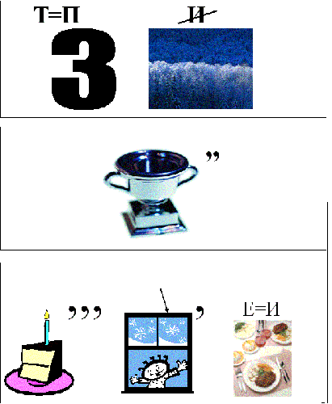

**Критерии оценки:**

3 разгаданных ребуса – 3 балла;

2 разгаданных ребуса – 2 балла;

1 разгаданный ребус – 1 балл.

**3.3.** *Работа с раздаточным материалом.* Каждая группа получает по три геометрических фигуры, у которых необходимо вычислить объём.

**Критерии оценки:**

3 верно вычисленных объема – 3 балла;

2 верно вычисленных объема – 2 балла;

1 верно вычисленных объема – 1 балл.

В конце занятия проводится подсчёт полученных группами баллов. Каждый участник самой сильной группы получает дополнительно оценку «5», каждый участник группы, занявшей второе место – оценку «4».

**Задания текущего контроля**

**по теме 3.2 Вероятность. Действия над вероятностями**

**Практическое занятие**

с использованием виртуальной лаборатории

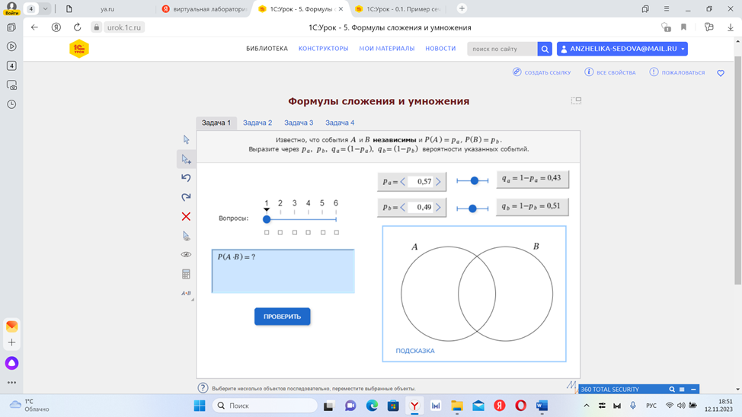

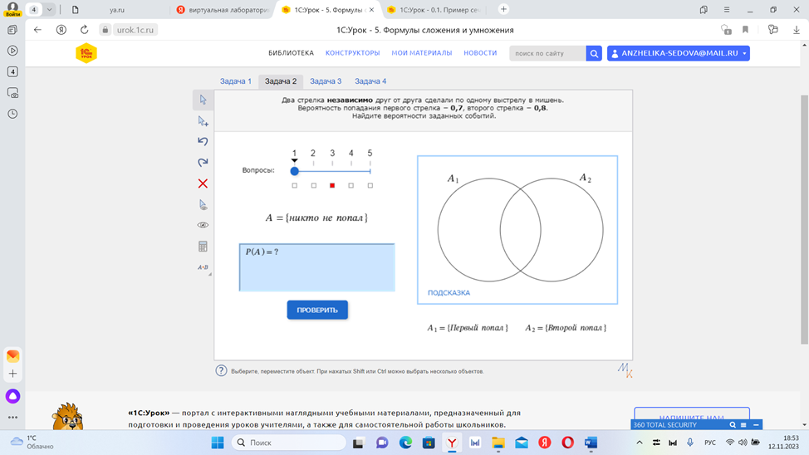

**Задания текущего контроля**

**по теме 2.5** **Объемы многогранников и тел вращения. Поверхности тел вращения**

**(профессионально ориентирование содержание)**

1) Бак в форме правильной четырехугольной пирамиды вмещает 190 л бензи­на. Найти глубину этого бака, если стороны оснований 60 и 40 см.

2) Сколько тонн топлива можно хранить в цистерне цилиндрической формы, если ее диаметр 5 м, длина 3 м? Плотность топлива 0,7 г/см3.

3) Какое количество нефти (в тоннах) вмещает цилиндрическая цистерна, диаметр которой 18 м и высота 7м, если плотность нефти 0,85 г/см3?

4) Цилиндрический резервуар высотой 0,6 м наполнен бензином (плотность 0,7 г/см3). Найти радиус основания цилиндра, если в резервуар вмещается 8,4 кг бензина.

5) Сколько тонн бензина можно хранить в цистерне цилиндрической формы, если ее диаметр 5 м, длина 3 м, а плотность бензина 0,7 г/м?

6) Резервуар для бензина состоит их полушара диаметром 1,4 дм и цилиндра с таким же радиусом основания. Какой высоты должна быть цилиндрическая часть, чтобы весь резервуар мог вместить 1200 л?

7) Надо изготовить цилиндрическую цистерну для масла, закрытую сверху. Диаметр ее основания 450 см, высота 220 см. Сколько листов листовой стали размером 100 см х 600 см пойдет на ее изготовление? На швы и обрезки добавить 12% площади.

8) Найти вес железной цилиндрической трубки, внутренний диаметр которой равен 17см, а внешний диаметр равен 18 см, а длина равна 74 см. Плотность железа 7,9 г/см3.

9) 100 кубических сантиметров масла, вылитые на поверхность воды образовали пленку в форме круга диаметром 18 м. Определить толщину пленки.

10) В цилиндрическую цистерну емкостью 12 т налито дизельное топливо. Сколько дизельного топлива содержится в цистерне, если ее высота равна 6 м, а уровень горючего 2 м?

11) Сколько бочек высотой 1,5 м и диаметром 0,8 м нужно, чтобы разлить в них

содержимое цистерны длиной 4,5 м и диаметром 1,6 м?

**Билеты**

**к промежуточной аттестации по дисциплине Математика**

**ЭКЗАМЕНАЦИОННЫЙ БИЛЕТ № 1**

по дисциплине **Математика**

для специальностей СПО

1. Что такое стереометрия? Основные фигуры стереометрии. Способы построения плоскостей.

2. Задача 1. Радиус основания цилиндра 2 м, высота 3 м. Найдите диагональ осевого сечения.

3. Задача 2. Решите уравнение 

**ЭКЗАМЕНАЦИОННЫЙ БИЛЕТ № 2**

по дисциплине **Математика**

для специальностей СПО

1. Определение параллельных, скрещивающихся прямых. Признак параллельности прямых.

2. Задача 1. Чугунный шар регулятора имеет массу 10 кг. Найдите диаметр шара (плотность чугуна 7,2 г/см3).

3. Задача 2. Для функции f(х) = 1 – х2 найдите первообразную F, принимающую заданное значение в указанной точке: F(-3) = 9.

**ЭКЗАМЕНАЦИОННЫЙ БИЛЕТ № 3**

по дисциплине **Математика**

1. Определение параллельных прямой и плоскости. Признак параллельности прямой и плоскости.

2. Задача 1.Докажите, что четырехугольник ABCD c вершинами в точках А (1; 3; 2), В (0; 2; 4), С (1; 1; 4), D (2; 2; 2) является параллелограммом.

3. Задача 2. Вычислите 

**ЭКЗАМЕНАЦИОННЫЙ БИЛЕТ № 4**

по дисциплине «

**Математика**

для специальностей СПО

1. Определение параллельных плоскостей. Признак параллельности плоскостей. Свойства параллельных плоскостей.

2. Задача 1.Найдите поверхность прямоугольного параллелепипеда по трем его измерениям: 10 см, 22 см, 16 см.

3. Задача 2. Решите уравнение 

**ИНФОРМАЦИОННОЕ ОБЕСПЕЧЕНИЕ**

**Для преподавателей**

1. Колмогоров А.Н. Алгебра и начала математического анализа 10—11 классы. М.: Просвещение, 2018.
2. Саакян С. М. С12 Геометрия. Поурочные разработки. 10—11 классы : учеб.пособие для общеобразоват. организаций / С. М. Саакян, В. Ф. Бутузов. — М.: Просвещение, 2017. — 2-е изд., перераб.

**Для студентов**

1. Мерзляк А.Г., Номировский Д.А., Поляков В.М.; под редакцией Подольского Математика. Алгебра и начала математического анализа 10 класс (углубленный уровень). М.: Издательский центр «Вентана – Граф», 2018.
2. Мерзляк А.Г., Номировский Д.А., Поляков В.М.; под редакцией Подольского Математика. Алгебра и начала математического анализа 11 класс (углубленный уровень). М.: Издательский центр «Вентана – Граф», 2018.
3. Погорелов А.В. Математика: алгебра и начала математического анализа, геометрия. Геометрия. 10-11, Акционерное общество "Издательство "Просвещение", 2020.

**Дополнительные источники**

**Для преподавателей**

1. Башмаков М.И. Математика: алгебра и начала математического анализа, геометрия: учебник для студентов профессиональных образовательных организаций, осваивающих профессии и специальности СПО. – М.,2017
2. Башмаков М.И. Математика: алгебра и начала математического анализа, геометрия: Сборник задач профильной направленности: учеб.пособие для студентов профессиональных образовательных организаций, осваивающих профессии и специальности СПО. – М.,2017
3. Башмаков М.И. Математика: алгебра и начала математического анализа, геометрия: Задачник: учеб.пособие для студентов профессиональных образовательных организаций, осваивающих профессии и специальности СПО. М.,2017
4. Башмаков М.И. Математика: алгебра и начала математического анализа, геометрия: Электронный учеб.- метод. комплекс для студентов профессиональных образовательных организаций, осваивающих профессии и специальности СПО. – М.,2017

**Интернет ресурсы**

1. Сборник задач по математике:  
   [https://mathproblems.ru/](https://vk.com/away.php?to=https%3A%2F%2Fmathproblems.ru%2F&post=-200968934_3376&cc_key=)
2. Математические этюды:  
   [https://etudes.ru/](https://vk.com/away.php?to=https%3A%2F%2Fetudes.ru%2F&post=-200968934_3376&cc_key=)
3. Коллекция интерактивных задач по геометрии:  
   [https://www.euclidea.xyz/ru](https://vk.com/away.php?to=https%3A%2F%2Fwww.euclidea.xyz%2Fru&post=-200968934_3376&cc_key=)
4. Построение графиков функций онлайн: [https://yotx.ru/](https://vk.com/away.php?to=https%3A%2F%2Fyotx.ru%2F&post=-200968934_3376&cc_key=)